"1675174988": "general osorio x general telles" até "1675174986": "lobo da costa x santa cruz",
caminho encontrado:
origem -> "1675174967": "general osorio x tiradentes" ->
"1675174977": "andrade neves x sete de julho" ->
"2353137328": "quinze de novembro x sete de julho x tiradentes" ->
"1675174989": "padre anchieta x tiradentes" ->
"1675174992": "felix da cunha x tiradentes" ->
"1675174997": "goncalves chaves x tiradentes" ->
"1675175004": "santa cruz x tiradentes" -> destino

OK, único problema é essa conexão andrade neves x sete de julho que é "proibida", mas ela pode ta substituindo o nodo andrade neves x tiradentes, que não existe e ai seria simplesmente seguindo em linha reta. Pq sete de julho é ambiguio, é a quadra do mercado publico toda.

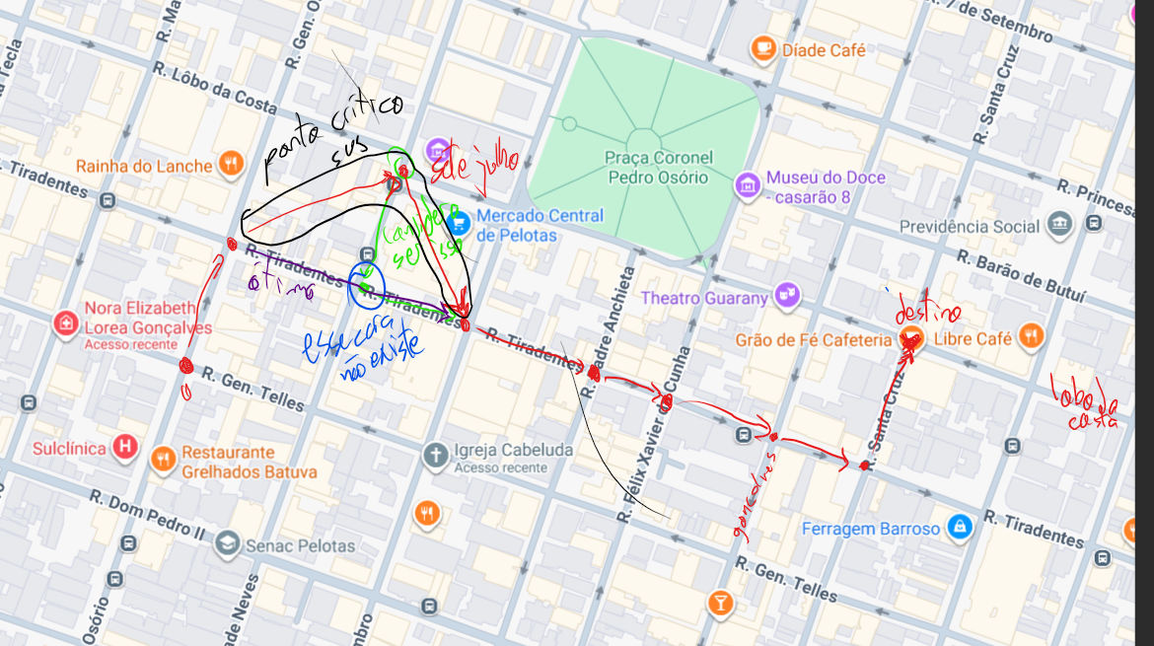

Agora, eu queria ir ate “goncalves chaves x lobo da costa”, mas esse nodo não existe, porém existe o andreia fetter x goncalves chaves. Andreia fetter é a rua na frente do teatro Guarany.
Aqui ele passa pelo mesmo andrade neves x sete de julho, que eu vou assumir que seja o andrade neves x tiradentes.
"1675174988": "general osorio x general telles" até "1675174980": "andreia fetter zambrano x goncalves chaves"
caminho encontrado:
origem -> "1675174967": "general osorio x tiradentes" ->
"1675174977": "andrade neves x sete de julho" ->
"2353137328": "quinze de novembro x sete de julho x tiradentes" ->
"2353137321": "coronel pedro osorio x sete de julho" ->
"1675174960": NODE SEM LABEL (ele existe, tem 3 arestas com ele mas ele n tem label) ->
Olhando as edges, ele tem uma aresta de 79 metros que conecta ele com a esquina do coronel Pedro osorio com padre Anchieta, então ele provavelmente é um ponto ali entre o coronel Pedro osorio x sete de julho pra indicar a conversão a direita?
"1675174969": "coronel pedro osorio x padre anchieta" ->
"2472203257": Outro node sem label (tb tem 3 arestas) ->
Provavelmente é aquela dobrinha ali em volta da quina inferior direita da praça.
"2472203256": "barao de butui x coronel pedro osorio" ->
"1675174963": "barao de butui x goncalves chaves" ->
"1675174980": "andreia fetter zambrano x goncalves chaves".

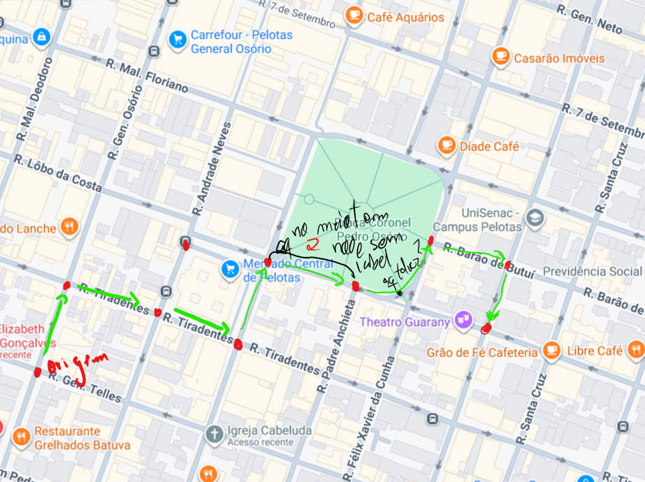
O único problema aqui é esses 2 nodes sem label, mas eu creio que eles são as curvas ali da rua que circula a praça, e eles

